* 1. **仓位编码规则**
     1. **库位编号规则：**

**库区+列编号 - 行号（两位数字,从1开始） - 列号（两位数字,从1开始）**

1) 立体库仓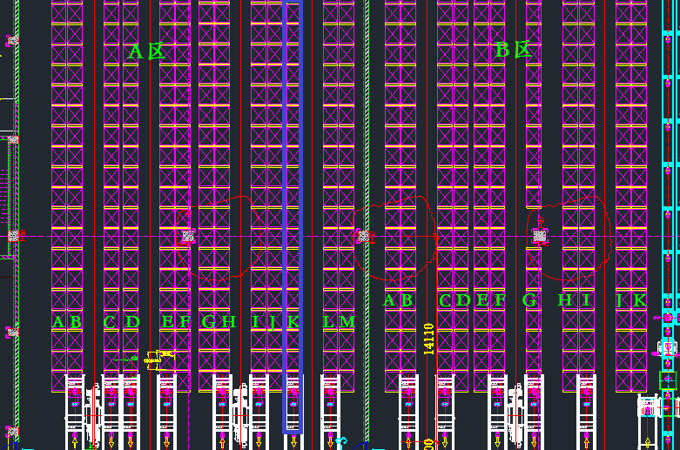

举例：如图中蓝色方框的第三行第四列库位编号为：

**AK-03-04**

2）散件库仓位编号示例：

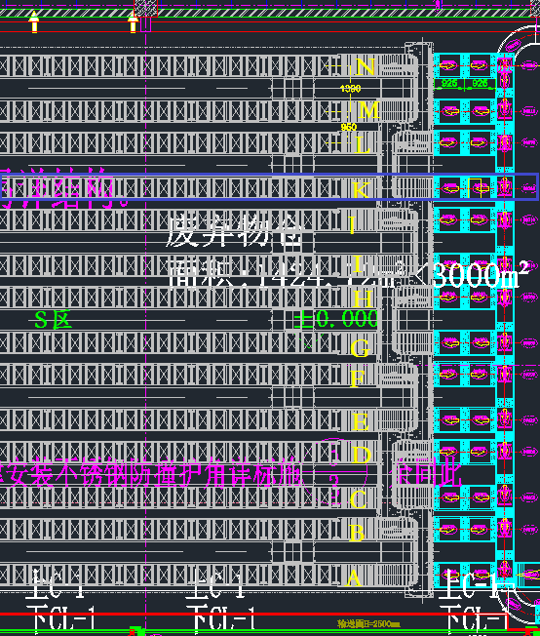

举例：图中蓝色方框中的第三层第四列仓位编号为：

**SK-03-04**

* + 1. **巷道编号规则**

1、立体库巷道编号规则

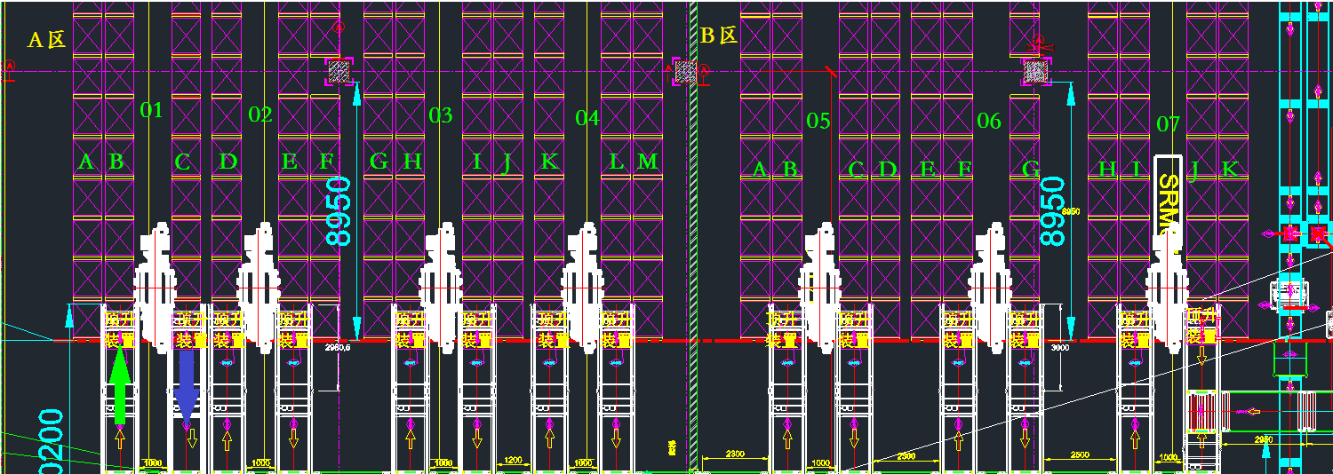

图 8立体库巷道编号规则

2、散件库巷道编号规则

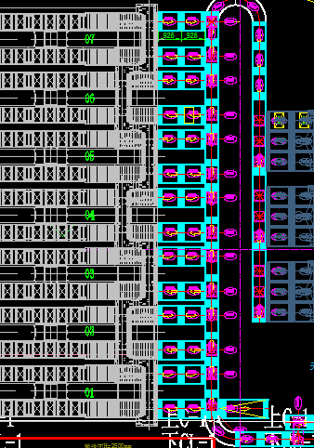

图 9散件库巷道编号规则

* + 1. **立体库出入库站台编号规则**

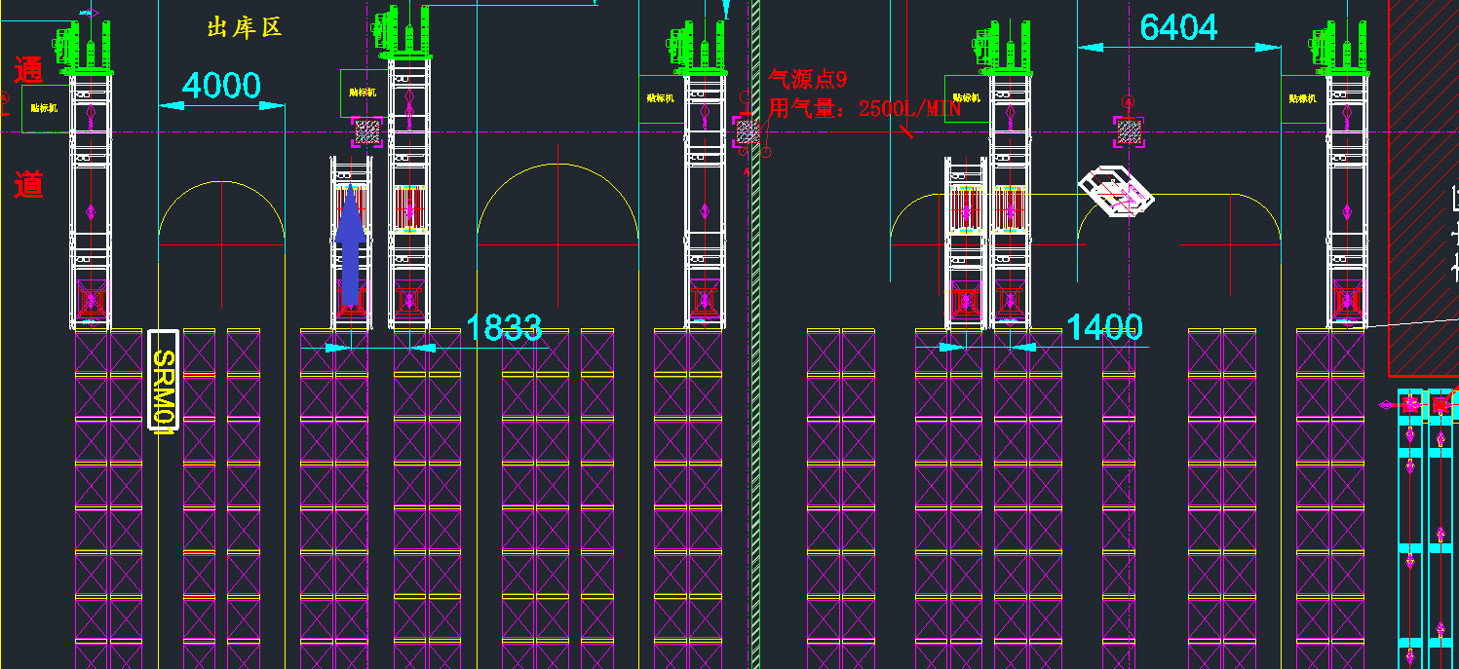



图 10立体仓图出入库站台编号

入库口这一侧的每一个巷道对应一个出入库的站台，该侧的出口站台用于出需要进行返线或者进行拆并板等增值操作的货物，出库口的一侧全部用于出库发货。**规定：**

入库口一侧用X表示，出库口一侧用Y表示

对于每个巷道，分别对应一个出入站台，**规定：**

入库站台用01表示，出库站台用02表示

则：立体仓库的站台编号规则如下：

**库区+入库/出库侧 - + 巷道号 + 出库站台/入库站台**

示例：

如上图9所示的入库口一侧的绿色入库站台编号为：

**AX-01-01**

如上图9所示的入库口一侧的蓝色出库站台编号为：

**AX-01-02**

如上图9所示的出库口一侧的蓝色出库站台编号为：

**AY-02-02**

**备注：**

1）系统中维护每个巷道中穿梭车负责取货的范围，即每个穿梭车能够取哪几列货架的货物；

2）系统中维护A仓库和B仓库分别有几个巷道，巷道编号是多少

3）入库时站台的编号确定要结合ROBO反馈的最佳巷道来确定（详见立体仓库出入库流程）

* + 1. **散件库出入库站台编号规则**

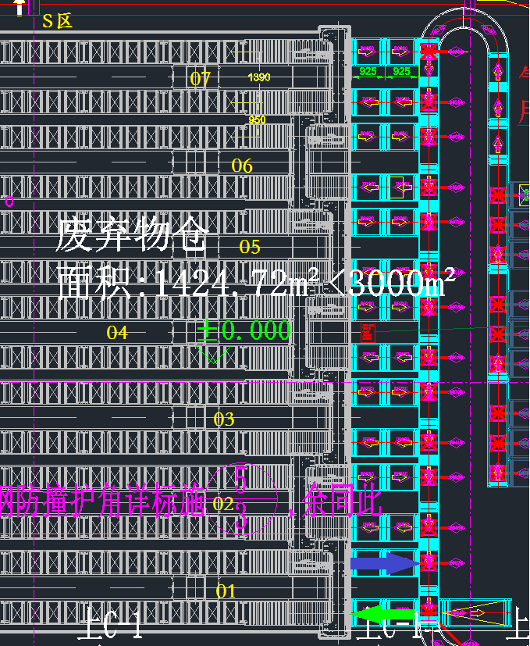

图 11散件库站台编号示意图

由于散件仓库每一个巷道分别对应一个入库站台和出库站台，根据立体仓库的编号规则，**规定：**

**库区+入库/出库侧 - + 巷道号 + 出库站台/入库站台**

**说明：**

1）**库区+入库/出库侧，**对于散件库，固定为 **SX**

2） 入库站台用01表示，出库站台用02表示（与立体库规定一致）

如图10所示的绿色入库站台编号为：

**SX-01-01**

如图10所示的蓝色出库站台编号为：

**SX-01-02**